sa32b16_flash_python文件夹下有三个脚本可供大家使用，分别是
A SA32B16_CMD.py 在dos界面输入命令行，有SA32B16的支持的各种命令
建议都用此脚本，其他脚本的功能目前已经基本集成到此脚本
B flash.py 内部是flash擦读写的接口，提供dos界面输入命令行
C flash_info.py 内部是flash_info擦读写的接口，提供dos界面输入命令行
D pyjlink_dev.py内部是jlink的接口，提供dos界面输入命令行

硬件准备：Jlink
软件准备：按照svn/common_tool/pyjlink安装和破解jlink的驱动
使用方法：
A：
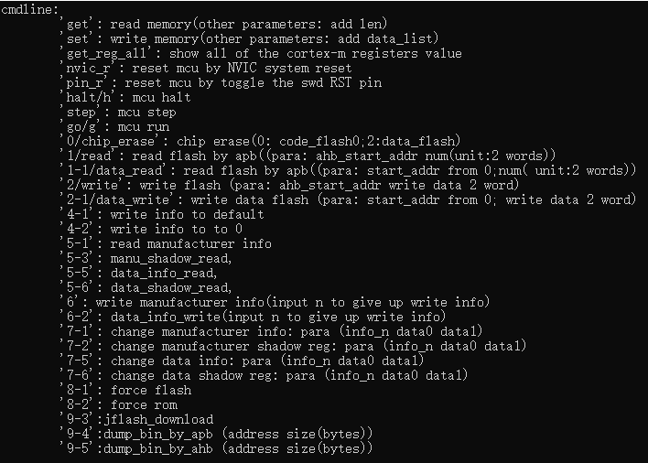
/ 符号表示前后两种方式输入命令均可。

B flash.py
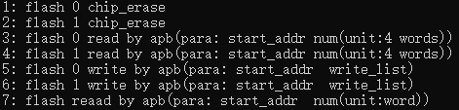
可以实现flash main的 erase write read等操作。
1 chip erase flash0
2 chip erase flash1
3 通过APB读flash0 例如：3 0 1 从flash0的0地址读4个word
4 通过APB读Flash1例如：4 0 1 从flash1的0地址读4个word
5 通过APB写flash0 例如：5 0 1 2 3 4 向flash0的0地址写4个word（1 2 3 4）
6 通过APB写flash1 例如：6 0 1 2 3 4 向flash1的0地址写4个word（1 2 3 4）
7 通过AHB读flash 例如：7 0 4 从AHB的0地址读4个word

C flash_info.py
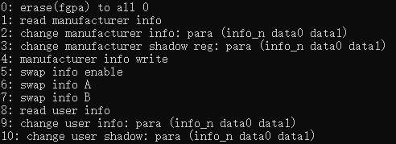
可以实现对info和shadow的一些操作
Info_n的分布是info0：1H 1L 0H 0L；info1：3H 3L 2H 2L依次递推。
note：info0 info1这些是IP SPEC里的info定义，一个info有4个word。Info_n是python里的数组索引，分low high两个数组。
0: erase(fgpa) to all 0 一般用于芯片初次使用
1: read manufacturer info
2: change manufacturer info: para (info_n data0 data1)
Info_n见note，data0为低位L，data1为高位H
3: change manufacturer shadow reg: para (info_n data0 data1)
类似2
4: manufacturer info write 将脚本定义的全局数组写入manufacturer info
5: swap info enable
6: swap info A
7: swap info B
8: read user info
9: change user info: para (info_n data0 data1)
类似2
10: change user shadow: para (info_n data0 data1)
类似3

